TEKİRDAĞ-MURATLI DEMİRYOLU PROJESİ

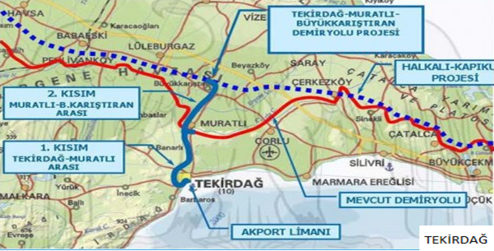

Tekirdağ Limanından itibaren mevcut demiryolunun geçtiği Muratlı’ya kadar 31 km. demiryolu inşaatı yapılarak TCDD’ye devredilmiştir. Ayrıca, Projenin devamı niteliğinde Muratlı’dan itibaren Halkalı – Bulgaristan Hududu arasındaki yüksek standartlı yolcu ve yük hattına Büyükkarıştıran’da bağlanmak için 17 km. uzunluğunda etüt-proje çalışmaları tamamlanmış olup; TCDD İşletmesi Genel Müdürlüğüne devredilmiştir.

